用户使用流程

* 恢复系统：

1.打开界面

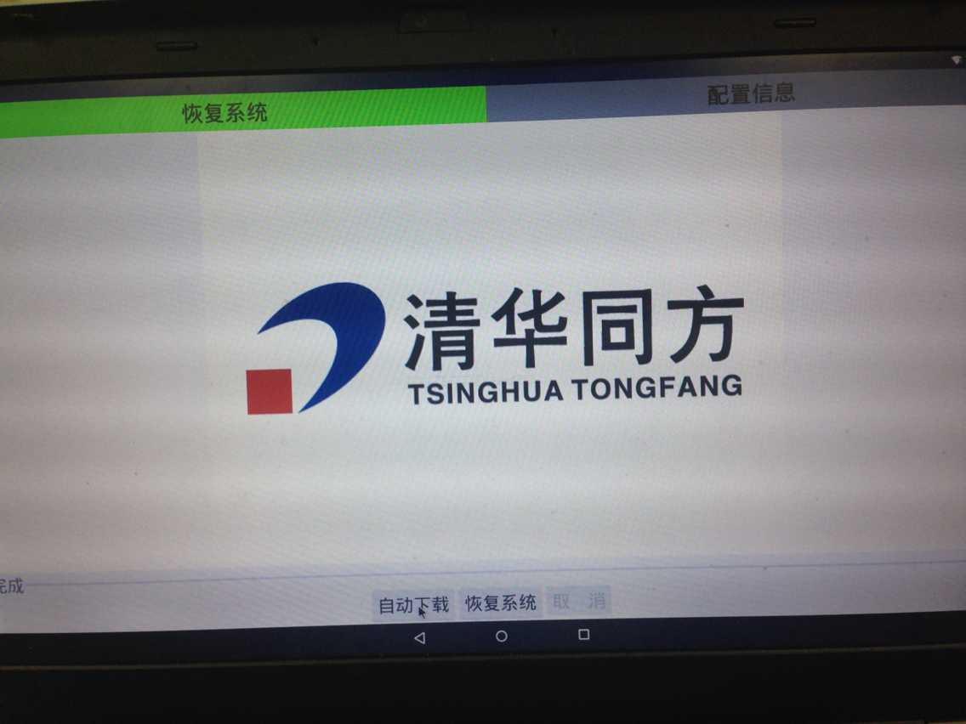

2.指定文件夹下没有恢复文件（目前是默认/system/）windows.wim文件，如果已经存在恢复文件，跳转到第四步；

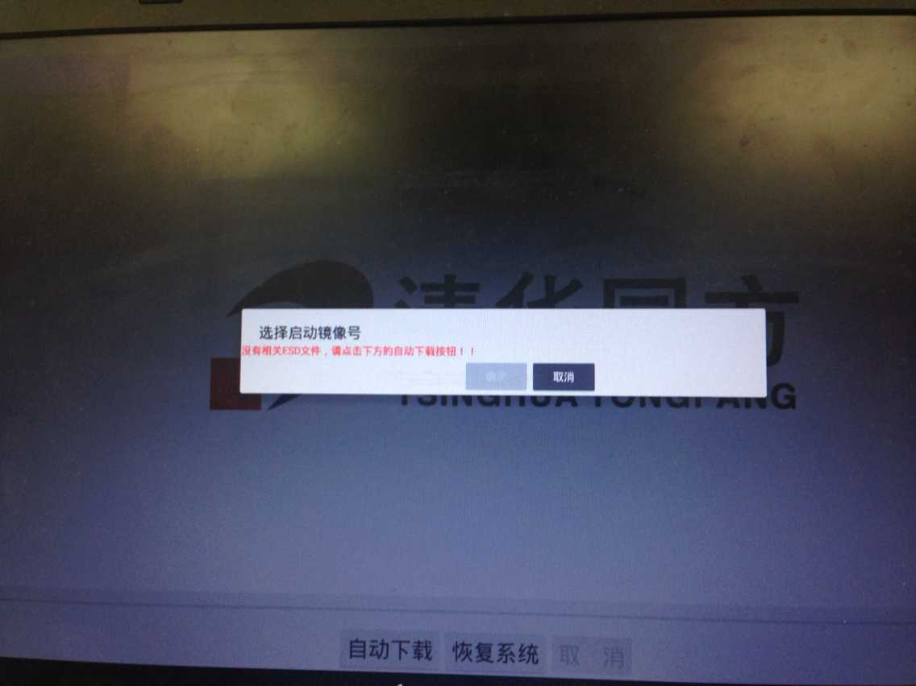

3.点击自动下载（目前下载线程还存在问题，取消下载后，再次下载会APP崩溃）

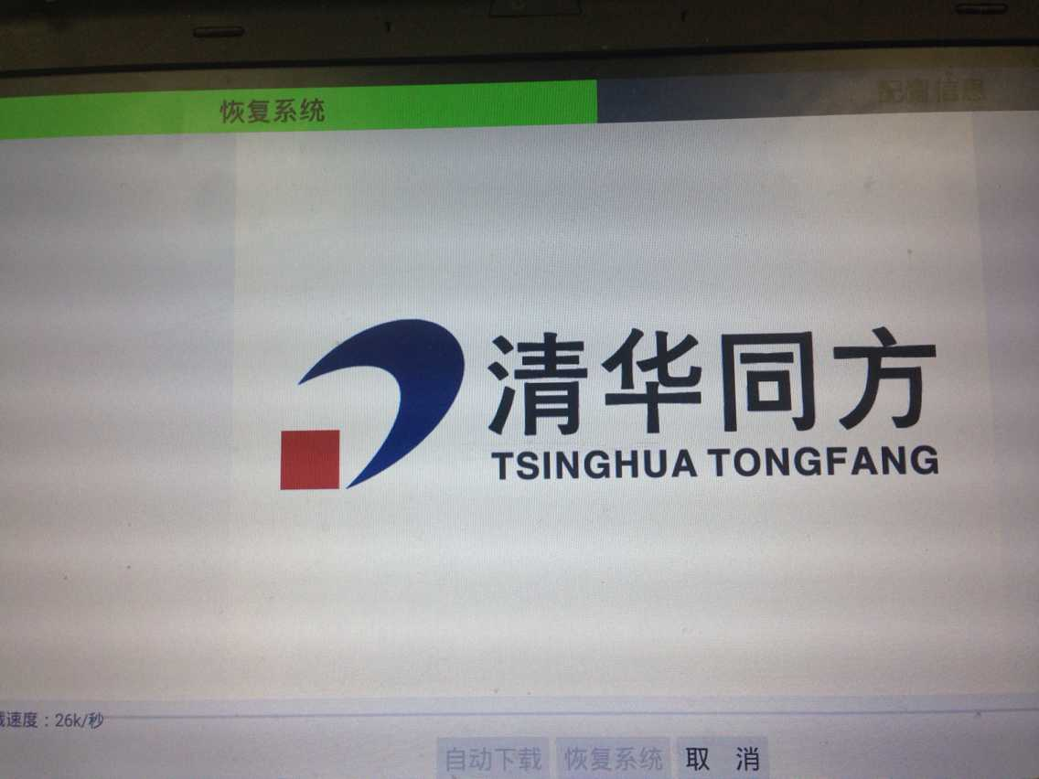

4.下载完成后，可以点击恢复系统

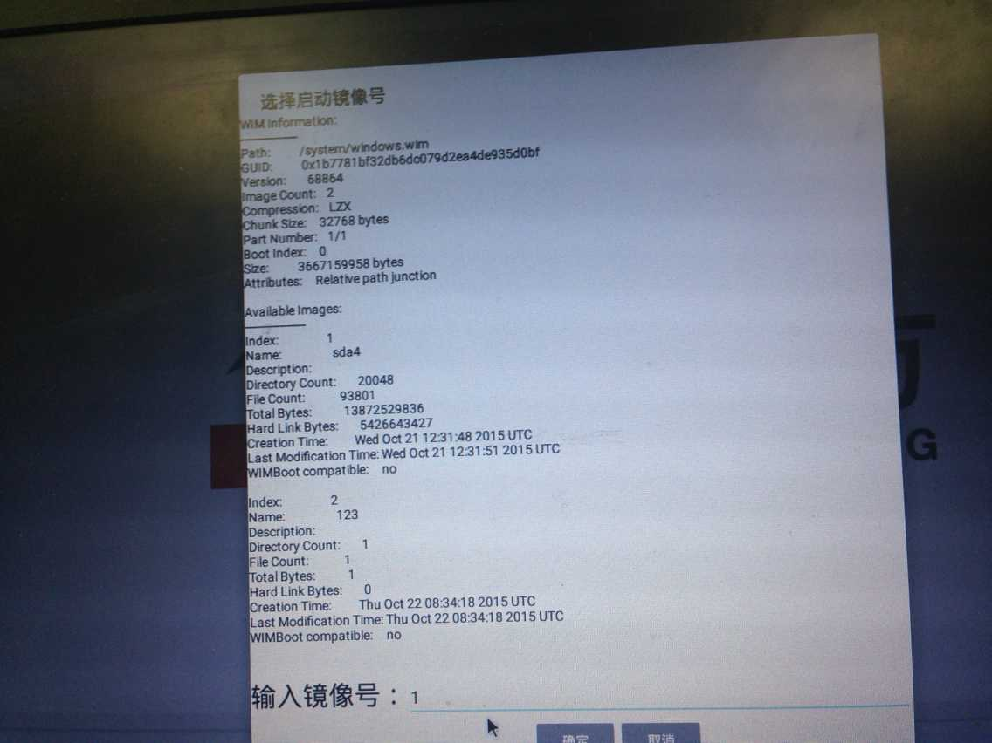

5.输入镜像号（镜像信息展示样式需要改变），确认按钮后，提示信息

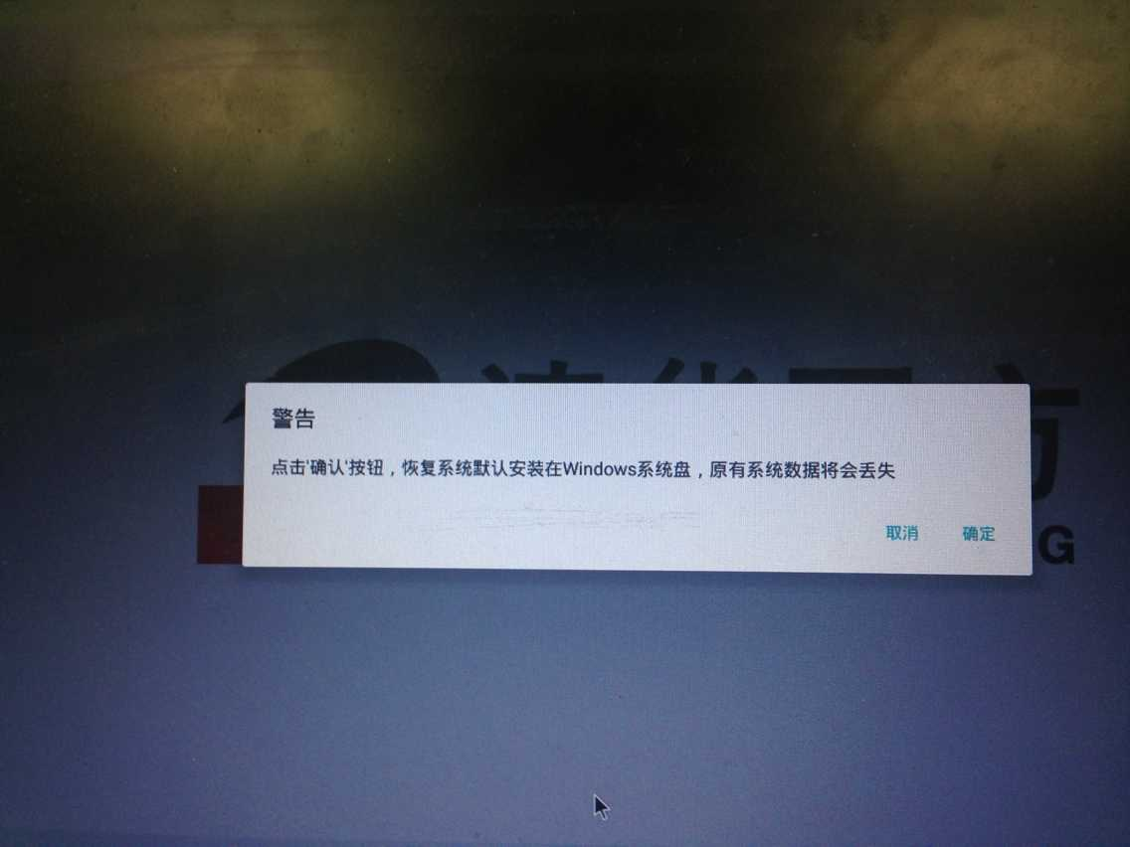

6.系统恢复到完成

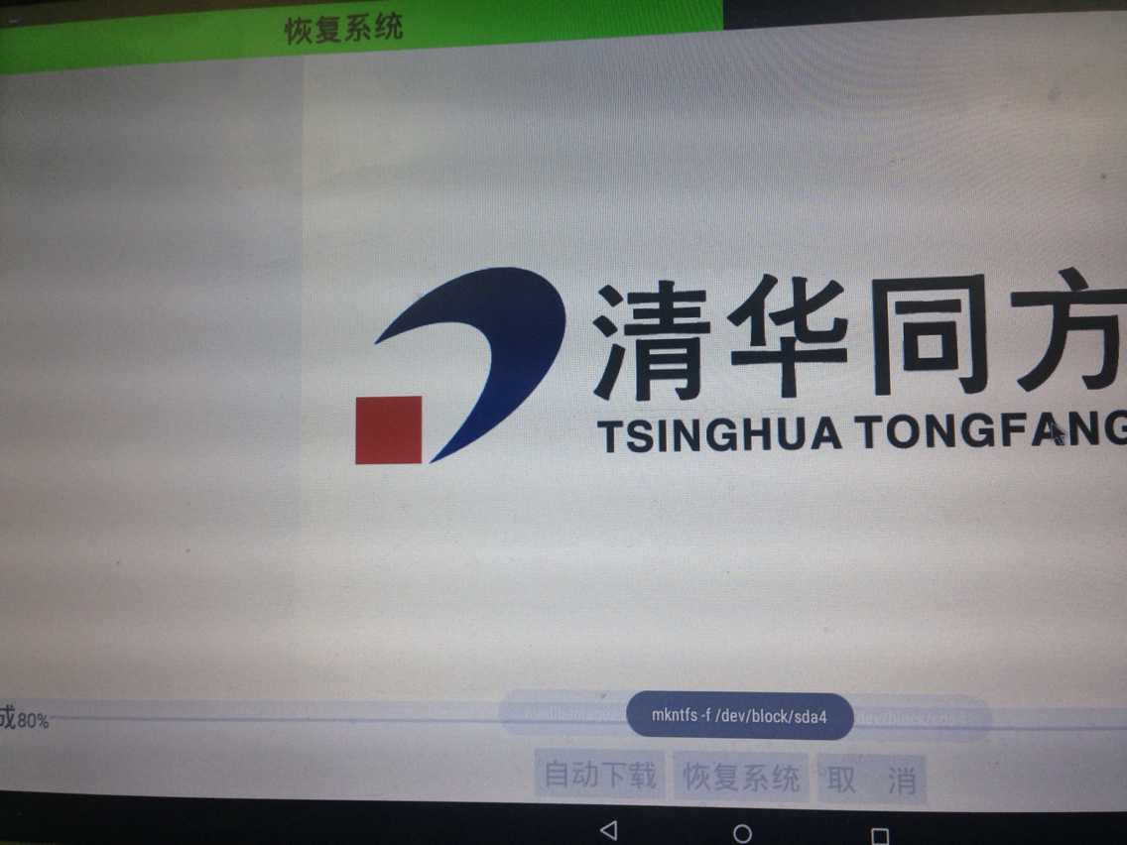

* 配置信息

尚未实现

包括信息有：ESD文件路径，目标分区默认，下载地址，额外的命令行等。